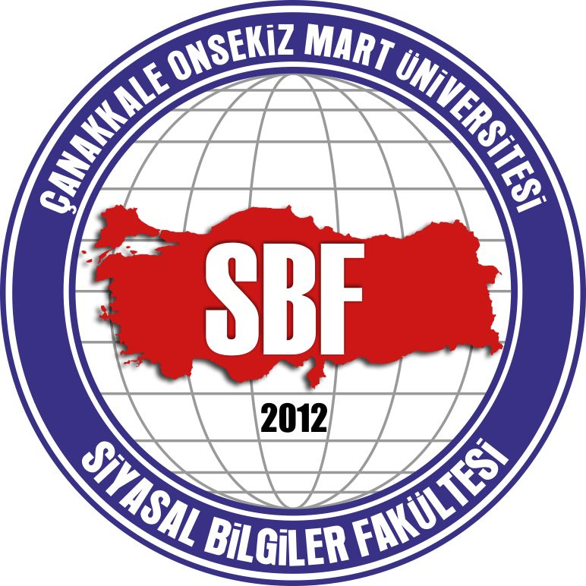
ÇANAKKALE ONSEKİZ MART ÜNİVERSİTESİ
SİYASAL BİLGİLER FAKÜLTESİ
SINAV SALON TUTANAĞI

DERSİN ADI
BÖLÜMÜ
AKADEMİK YILI | 20…/20…. Eğitim-Öğretim yılı
AİT OLDUĞU DÖNEM | Güz ( ) |  | Bahar ( )
ÖĞRETİM TÜRÜ | 1.Öğretim ( ) |  | 2.Öğretim ( )
SINAV TÜRÜ | Ara Sınav ( ) | Final ( ) |  | Bütünleme ( )
TARİH
SAAT

SINAVA İLİŞKİN NOTLAR :………………………………………………………………………………………………………………………………………………………………………………………………….......
:………………………………………………………………………………………………………………………………………………………………………………………………….......
:………………………………………………………………………………………………………………………………………………………………………………………………….......

GÖZETMEN (1) GÖZETMEN (2) DERSİN ÖĞRETİM ELEMANI

NOT: “Sınav Salon Tutanağı” Bölüm Başkanlığına teslim edilecektir.

